Что такое фирма-однодневка ?

Это юридическое лицо – организация, руководящие функции в которой номинально возлагаются на подставных лиц, тогда как реальные руководители, оставаясь неизвестными для контролирующих органов, используют эти фирмы в незаконных целях, например, для уклонения от уплаты налогов, «отмывания» преступных доходов

Важно знать !

Участие в деятельности таких фирм незаконно и является уголовно-наказуемым деянием.

Какая ответственность предусмотрена законом ?

Уголовная ответственность наступает:
-за представление документа (например, паспорта) для фиктивного создания организации;
-за приобретение документа в целях незаконного создания юридического лица;
-за использование документа в целях создания фирмы-однодневки.

За предоставление документа, удостоверяющего личность, или выдача доверенности, если эти действия совершены для внесения в единый государственный реестр юридических лиц сведений о подставном лице (ч. 1 ст. 173.2 УК РФ) предусмотрено наказание в виде штрафа в размере от ста тысяч до трехсот тысяч рублей или в размере заработной платы или иного дохода осужденного за период от семи месяцев до одного года, либо обязательных работ на срок от ста восьмидесяти до двухсот сорока часов, либо исправительных работ на срок до двух лет.

За приобретение документа, удостоверяющего личность, или использование персональных данных, полученных незаконным путем, если эти деяния совершены для внесения в единый государственный реестр юридических лиц сведений о подставном лице (ч. 2 ст. 173.2 УК РФ) предусмотрена уголовная ответственность в виде штрафа в размере от трехсот до пятисот тысяч рублей или в размере заработной платы или иного дохода осужденного за период от одного года до трех лет, либо принудительных работ на срок до трех лет, либо лишения свободы на тот же срок.

За образование юридического лица через подставных лиц (ст. 173.1 УК РФ) предусмотрено максимальное наказание в виде штрафа в размере от трехсот тысяч до пятисот тысяч рублей или в размере заработной платы или иного дохода осужденного за период от одного года до трех лет, либо обязательных работ на срок от ста восьмидесяти до двухсот сорока часов, либо лишения свободы на срок до пяти лет.

Граждане, не предоставляйте свой паспорт и не выдавайте доверенностей для фиктивного создания фирм ! Помните, что эти действия уголовно-наказуемы.

Как не попасть на крючок мошенников !

Вопрос: при покупке автомобиля менеджер предложили мне оформить договор не с автосалоном, а с другой организацией, меня это насторожило, нет ли тут подвоха ?
Ответ: данная ситуация может свидетельствовать о наличии схемы «теневой» инкассации, то есть договор заключается между физическим лицом и «фирмой-однодневкой», а не с автосалоном.
По закону организации обязаны приходовать поступающую наличность в кассу, после чего сдавать ее в банки.
Злоумышленники в целях уклонения от уплаты налогов, отмывания преступных доходов, оформляют фиктивный пакет документов о том, что покупатель автомобиля якобы вносит наличные денежные средства в кассу некой «фирмы-однодневки». Фактически наличные деньги покупатель вносит в кассу автосалона, которые не приходуются и в банк не сдаются, а забираются злоумышленниками.
Данные действия представляют большую общественную опасность, так как неучтенные денежные средства используются в криминальной деятельности, в том числе экстремистской и террористической направленности.
Кроме того, покупатель в таком случае остается незащищенным, так как в случае возникновения спорных ситуаций все претензии по качеству автомобиля он будет вынужден предъявлять «фирме-однодневке», которая, как правило, реальной деятельности не ведет и никакого имущества не имеет.
Во избежания данных ситуаций гражданам необходимо проявлять бдительность при оформлении покупки автомобиля, желательно вести расчеты с автосалонами в безналичной форме.

Обратиться за защитой прав, а также сообщить о нарушениях закона

Волжская межрайонная прокуратура
425000, РМЭ, г.Волжск, ул. Гагарина, д.17, тел. 6-15-20, факс 6-13-06, e-mail: prok_voljsk@mail.ru

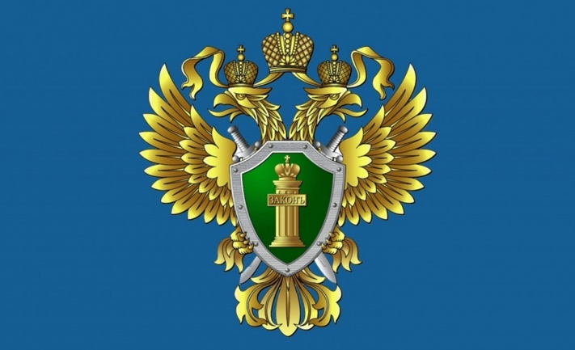
Волжская межрайонная прокуратура

Осторожно ! фирмы – однодневки

